Разработка урока в 10 классе
Тема урока: Простейшие тригонометрические уравнения
Цель урока:
Образовательные:
- актуализировать знания учащихся по теме «Решение тригонометрических уравнений» и обеспечить их применение при решении задач вариантов ЕГЭ;
- рассмотреть общие подходы решения тригонометрических уравнений;
- закрепить навыки решения тригонометрических уравнений;
- познакомить с новыми способами решения тригонометрических уравнений.

Развивающие:
- содействовать развитию у учащихся мыслительных операций: умение анализировать, синтезировать, сравнивать;
- формировать и развивать общеучебные умения и навыки: обобщение, поиск способов решения;
- отрабатывать навыки самооценивания знаний и умений, выбора задания, соответствующего их уровню развития.

Воспитательные:
- вырабатывать внимание, самостоятельность при работе на уроке;
- способствовать формированию активности и настойчивости, максимальной работоспособности.
Ход урока
- Организационный момент
- Контрольные вопросы
- Решения простейших тригонометрических уравнений.
- Два основных метода решения тригонометрических уравнений.
- Определение однородного тригонометрического уравнения первой и второй степеней.
- Решение однородного тригонометрического уравнения первой степени.
- Алгоритм решения однородного тригонометрического уравнения второй степени.
- Выполнение теста по вариантам
Тест
Тема: Тригонометрические уравнения.
1 вариант
1. Уравнение sin x –3 cos x = 0 решается методом:
а) введения новой переменной;
б) разложения на множители;
в) деления обеих частей уравнения на cos x;
г) деления обеих частей уравнения на cos²x.
Эталон: в.
2. Решением уравнения cos²x–cos x–2=0 являются:
а) х=2k, k;  б) х=+k, k; | в) х=arccos 2+2k, х=+2k, k;  г) x=+2k, k.
Эталон: г.
- Решением уравнения 3cos²x=sin x cos x являются:
а) х=arctg 3+k, k;  б) х=+k, x=arctg 3+k, k; | в) х=+2k, х=arctg 3+k, k;  г) x=arctg 3+k, k.
Эталон: б.
4. Наименьший положительный корень уравнения sin 2x=cos 2x равен:
а) ;  б) ; | в) ;  г) .
Эталон: в.
2 вариант
1. Уравнение 3sin x cos x–2cos x=0 решается методом:
а) введения новой переменной;
б) разложения на множители;
в) деления обеих частей уравнения на cos x;
г) деления обеих частей уравнения на cos²x.
Эталон: б.
2. ешением уравнения sin²x–2sin x cos x+cos²x=0 являются:
а) х=+k, k;  б) х=+k, k; | в) х=+2k, k;  г) х=-+k, k.
Эталон: б.
3. Решением уравнения - sin²x=sin x cos x являются:
а) х=k, х=-+2k, k;  б) х=k, х=+k, k; | в) х=k, х=-+k, k;  г) x=-+k, k.
Эталон: в.
- Наименьший отрицательный корень уравнения sin=cos равен:
а) -;  б) -2; | в) -;  г) -.
Эталон: б.

- Решение уравнений
- Работа по отработке умений решать тригонометрические уравнения (письменная работа у доски и в тетрадях)
а) Решим уравнение 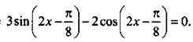
Решение:
Разделим все члены уравнения на 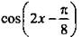 и получим: 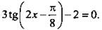 Найдем 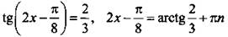 и 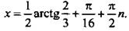
б) Решим уравнение 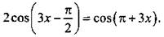
Решение:
Учтем четность функции косинуса и формулы приведения. Получим: 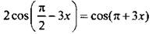 или Разделим обе части уравнения на cos 3x. Имеем: 2tg 3x = -1, откуда tg 3x = -1/2, 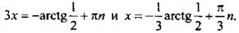
в) Решим уравнение
Решение: Разложим левую часть уравнения на множители: Произведение двух множителей равно нулю. Поэтому один из множителей равен нулю. Получаем простейшее тригонометрическое уравнение cos х = 0 (его решения 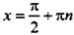) и однородное тригонометрическое уравнение первого порядка 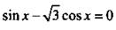 или (его решения 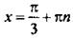).

V. Подготовка к ЕГЭ С 1
1. а) Решите уравнение 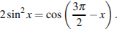
б) Найдите все корни этого уравнения, принадлежащие отрезку 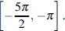
Ответ: а) 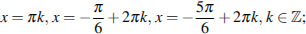 б) 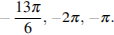
2. а) Решите уравнение 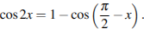
б) Найдите все корни этого уравнения, принадлежащие промежутку 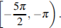
Ответ: а) 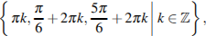 б) 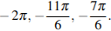
3. а) Решите уравнение 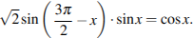
б) Найдите все корни этого уравнения, принадлежащие промежутку

Ответ: a) 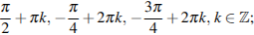 б) 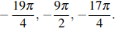

VI Домашнее задание п. Учебник стр 124 пример5, стр130 пример 1
№ 16.13, 16.14, 18.27(в, г)

